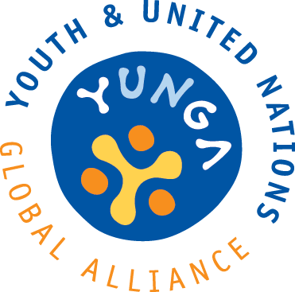

Con el apoyo de

YUNGA
Concurso internacional de dibujo
2011


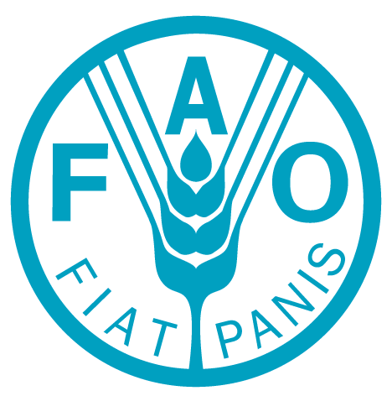
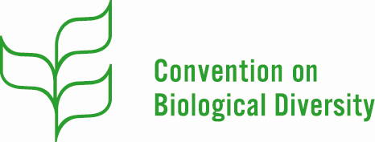

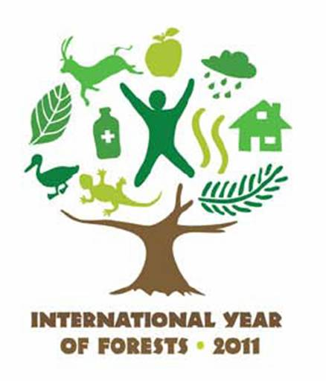

Concurso internacional de dibujo

“Año Internacional de los Bosques- 2011”

Organizadores:
Organización de las Naciones para la Agricultura y la Alimentación (FAO)
Secretariado del Convenio sobre la Diversidad Biológica (CDB)
Asociación Mundial de las Guías Scouts (AMGS)

ANTECEDENTES

El Concurso internacional de dibujo se celebra como parte de una iniciativa de educación juvenil que pretende reforzar la conciencia sobre la importancia de los bosques entre los niños y jóvenes y facilitarles el conocimiento que podría ayudarles a convertirse en agentes activos de cambio en nuestra sociedad. Contar con información relevante sobre los retos a los que nuestro medio ambiente se está enfrentando hoy es una herramienta fundamental para hacer que niños y jóvenes sean capaces de emprender acciones responsables en sus comunidades y reforzar, de esta manera, su participación en la protección, preservación y mejora de nuestros recursos naturales. El proyecto está desarrollando una serie de materiales educativos y actividades para niños y jóvenes, profesores y líderes juveniles. El Concurso de dibujo se vinculó al Año Internacional de los Bosques 2011 y tiene por objetivo hacer que niños y jóvenes exploren, a través de sus dibujos, por qué los bosques son importantes para nuestro planeta. Las obras enviadas serán después utilizadas en logotipos, pósteres, publicaciones, camisetas e insignias.

- PARTICIPANTES

El Concurso internacional de dibujo está abierto a TODOS los niños, niñas y jóvenes de entre seis y veinte años.

- REGLAS

- El dibujo debe reflejar cuestiones relacionadas con los bosques y su importancia para nuestro planeta. Puede tratarse de dibujos que muestren cómo las acciones cotidianas pueden conservar estas importantes maravillas. Para saber más sobre biodiversidad puedes leer la sección “Es hora de pensar y actuar”, en la página 5. Puedes preparar y desarrollar actividades atractivas para concienciar a tu grupo sobre los bosques antes de que empiecen a dibujar.
- Los dibujos deben realizarse en un tamaño A4 en los marcos redondos o cuadrados facilitados en los anexos. El diámetro del círculo y los lados del cuadrado deben medir 18cm.
- Recuerda a tu grupo que los dibujos podrían ser utilizados para hacer tanto pequeñas insignias como pósteres grandes. Anímales a que utilicen colores fuertes y marcados. Los participantes pueden utilizar materiales de dibujo de cualquier tipo: bolígrafos, lápices, ceras, excepto crayones. También pueden utilizar programas informáticos de diseño gráfico.
- Los dibujos deben ser creación original de cada niño, niña o joven. ¡Lo más importante es que usen su imaginación y se diviertan!

PLAZOS DE RECEPCIÓN Y ENVÍO DE LAS OBRAS

El plazo para enviar los dibujos finaliza el jueves 30 de junio de 2011. El sello de correos será considerado como la fecha de entrega.

Envía tu obra por e-mail a: children-youth@fao.org o por correo postal (preferiblemente en un sobre resistente al agua) a:
Reuben Sessa

FAO, NRC
Viale delle Terme di Caracalla
00153 Roma, Italia

Ten en cuenta que si realizas el envío por correo electrónico debes conservar el original en un lugar seguro, pues lo podríamos solicitar en caso de que tu obra fuese seleccionada.

- FALLO Y PREMIOS

El fallo será realizado por un equipo compuesto por personal de la FAO y el CDB, representantes de la AMGS y diseñadores gráficos.

Se entregarán premios de 250 dólares estadounidenses al ganador de cada categoría (6-10, 11-15 y 16-20 años), premios de 150 dólares al segundo de cada grupo y de 100 dólares a los terceros. Se seleccionará un diseño general de los tres grupos de ganadores. El ganador será invitado a un evento especial de Naciones Unidas para ver cómo se utilizará su diseño.

TRATAMIENTO DE LOS ORIGINALES Y PROPIEDAD INTELECTUAL

Los originales serán utilizados por los organizadores y no serán devueltos. La propiedad intelectual de las obras será de cada participante. Los organizadores, no obstante, se reservan el derecho a publicar, exhibir, imprimir o distribuir las obras por cualquier medio.

CERTIFICADOS

Ten en cuenta, por favor, que al estimarse un gran número de obras, no podremos emitir certificados individuales. No obstante, podrán enviarse electrónicamente certificados en blanco para ser rellenados. Estos podrán solicitarse con el envío de las obras.

- INFORMACIÓN ADICIONAL
Para obtener más información, puedes dirigirte a: children-youth@fao.org

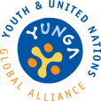

“Nuestras manos unidas por nuestra naturaleza”

Acción juvenil para un cambio global

NOMBRE Y APELLIDOS DEL PARTICIPANTE........................................................................
FECHA DE NACIMIENTO (DD/MM/AÑO)....................................PAÍS......................................
DIRECCIÓN..............................................................................
TEL........................................... E-MAIL.................................................................................
COLEGIO/ASOCIACIÓN.................................................................................................
NOMBRE Y CONTACTO DEL PROFESOR/LÍDER.…………………………........................

“Nuestras manos unidas por nuestra naturaleza”

Acción juvenil para un cambio global

NOMBRE Y APELLIDOS DEL PARTICIPANTE........................................................................
FECHA DE NACIMIENTO (DD/MM/AÑO).................................... PAÍS......................................
DIRECCIÓN..............................................................................
TEL........................................... E-MAIL.................................................................................
COLEGIO/ASOCIACIÓN.................................................................................................
NOMBRE Y CONTACTO DEL PROFESOR/LÍDER.…………………………........................

¡ES HORA DE PENSAR Y ACTUAR!

Prepara y organiza actividades que puedes hacer con tu grupo antes de que empiecen a dibujar. Anímales a conocer más y reflexionar sobre los bosques, la increíble diversidad de seres vivos que albergan y el apoyo que nos dan. Debate sobre el significado de los bosques para las personas (¿cómo los utilizan las personas e industrias de todo el mundo? ¿cómo encajan en nuestras culturas, nuestro conocimiento y nuestra historia?). Descubre cómo se están perdiendo los bosques y qué pueden hacer los jóvenes para evitar su pérdida. Puedes utilizar los datos e ideas que ofrecemos a continuación para organizar las actividades más adecuadas para tu grupo: juegos, canciones, concursos, teatro y debates de grupo, entre otros.

Antes de ponerte a trabajar...

Leyendo esta información obtendrás un útil punto de partida para saber más sobre los bosques. Pero recuerda ¡tu compromiso es fundamental para reducir el alcance de su impacto actual y futuro!

Entonces ¿qué son los bosques?

No hay una definición única para los bosques, ni siquiera para los árboles. En algunos países, por ejemplo, el bambú es considerado un tallo, mientras en otros se considera un árbol. A veces se define a los bosques según la vegetación (plantas) de sus suelos. Otras veces los bosques son definidos por su existencia en una zona concreta controlada por una agencia gubernamental. Esto significa que… ¡puede haber bosques sin un solo árbol!. La definición de la FAO de los bosques es la de una superficie de tierra de más de 0,5 hectáreas con árboles de más de 5 metros y una cubierta conopial de más del 10%.
Los tipos de bosques dependen normalmente de la región climática en la que se encuentran. Hay tres tipos principales: el tropical, el templado y el boreal. Los bosques también pueden clasificarse según la especie árborea dominante.

¿Por qué son importantes los bosques?

Los bosques son muy importantes para la vida en el planeta, incluida la vida humana. Pueden ayudarnos a combatir el cambio climático. Apoyan los medios de vida de las personas. La biodiversidad de los bosques nos aporta muchas de las cosas que necesitamos para una vida adecuada, como medicinas y madera para construir las casas. También nos dan valiosos “servicios del ecosistema”, tales como el control de inundaciones y la filtración de agua. La selva amazónica, junto a los bosques boreales de Canadá y Rusia son llamados a menudo “los pulmones del planeta”, por su rol a la hora de filtrar el agua y proveer el oxígeno que respiramos. Además de todos estos beneficios, los bosques son muy importantes para las culturas y las actividades de recreo.

¿Sabías que...?
- Los bosques cubren cerca del 31% de la superficie terrestre (un0s 4.000 millones de hectáreas). Los bosques albergan cerca del 80% de los animales y plantas terrestres. Más de 1.600 millones de personas dependen de los bosques para sus medios de vida, incluidos los 300 millones de personas que viven en ellos.

- Los hábitats son los lugares en que viven animales y plantas, de donde obtienen sus nutrientes, el agua y el espacio que necesitan para sobrevivir. Estos pueden ser ríos, bosques, desiertos, sabanas, montañas… o incluso tu jardín. Actividades humanas como la deforestación, los incendios forestales, la contaminación, la superpoblación, la agricultura o la construcción de vías de comunicación y de ciudades pueden contribuir a la pérdida de los hábitats y de las especies que viven en ellos. La pérdida de hábitats es la principal razón por la que estamos perdiendo la biodiversidad.

- Si la población humana sigue aumentando, seguirá ejerciendo presión sobre nuestro medio ambiente, provocando una ulterior pérdida de hábitat y poniendo en gran riesgo sus recursos naturales. Así que ¡es hora de actuar! Muchas personas en el mundo están buscando nuevas formas de mejorar prácticas humanas como la pesca, la agricultura, la caza, la construcción o la producción de madera para preservar la naturaleza. Y tú también puedes poner tu grano de arena… respetar el medio ambiente significa respetarte a ti mismo.

- El rol que las plantas desempeñan en nuestro planeta es considerable: ayudan a mantener el aire limpio filtrando los agentes contaminantes, albergan animales, nos mantienen frescos dándonos sombra y desprendiendo humedad a través de sus hojas y nos dan alimentos, materiales de construcción, textiles y medicinas. De hecho, la biodiversidad de los bosques constituye la base para más de 5.000 productos comerciales.

- La deforestación es una de las mayores causas de pérdida de biodiversidad. Entre 2000 y 2010, 13 millones de hectáreas de bosques fueron degradadas cada año o convertidas a otro uso. Las emisiones derivadas de la deforestación y degradación de los bosques podría contribuir a más del 15% de las emisiones anuales mundiales de gases de efecto invernadero.

- Los bosques son sensibles al cambio climático: incluso un cambio de un solo grado centígrado podría afectarles. El cambio climático afecta a los tipos y distribuciones de de especies forestales y a la forma en que las especies forestales interactúan entre ellas.

- Los bosques son fantásticos filtradores de agua. Tres cuartas partes del agua dulce accesible en el mundo (en otras palabras, excluida la almacenada en los glaciares) viene de las cuencas de los bosques. En los países en desarrollo, la mayoría de las ciudades utilizan aguas purificadas de los bosques.

- Las especies arbóreas y sus genes pueden adaptarse bien a ambientes particulares. El baobabs, por ejemplo, tiene troncos hinchados que pueden almacenar ¡hasta 120.000 litros!. Esta característica constituye una importante estrategia de supervivencia durante las sequías. Los baobabs también han evolucionado para mudar sus hojas durante la estación seca.

- Algunos agricultores cultivan y crían animales en los bosques. Esta forma de incluir árboles en las prácticas agrícolas se denomina agroforestería. Por ejemplo, en algunos bosques controlados por el Gobierno de Ghana, los agricultores pueden cultivar raíces y plantas. Los agricultores acuerdan ayudar a cultivar plántulas de teca en el bosque y, a cambio, pueden acceder a la tierra para cultivar alimentos (es decir, hasta que la teca cubre los alimentos cultivados).
¡El cambio empieza por ti!

Una cuarta parte de los bosques del mundo (mil millones de hectáreas) necesitan ser restaurados para poder seguir reportando beneficios a las personas, plantas y animales. Aquí damos ideas que puedes poner en práctica en tu comunidad para hacer que la gente comprenda la situación, pero también puedes inventar nuevas ideas y compartirlas con tus amigos (nos encantaría conocer las que han funcionado en tu comunidad). Cuanta más gente impliques mayor será el impacto:o)

- Aprende. Aprende sobre las especies, bosques y otros ecosistemas que te rodean. Cómo afectan a tu salud y a tu bienestar. Puedes encontrar información en tu colegio, biblioteca u oficina municipal. O, mejor todavía, vete a dar un paseo entre los árboles y aprende más sobre los bosques a través de tu experiencia personal.

- Sé consciente. Lo que usamos o “consumimos” puede aumentar la deforestación. Toma alimentos menos “dependientes del carbono” (p. ej., los alimentos que necesitan grandes dosis de energía y transporte), como la carne de vaca. Toma menos alimentos que pueden tener un efecto negativo sobre la biodiversidad de los bosques, como el aceite de palma. Calcula tu huella ecológica y toma medidas para reducirla.

- Actúa. Una vez que has entendido mejor las cuestiones forestales, es hora de actuar. Elige algo divertido y útil a la vez… como plantar especies de árbol autóctonas. Limita el uso de bienes que necesitan recursos forestales. Asegúrate de que utilizas, reutilizas, reparas y reciclas cosas.

- Comparte. Habla con otras personas de tu experiencia. Anima a tu familia y amigos a ayudarte a proteger los bosques. O bien, únete a un grupo ecologista o juvenil que trabaje con los bosques.

PON A PRUEBA TU CONOCIMIENTO

- ¿Cuántas especies de pájaros, insectos, hongos y microorganismos pueden vivir en un solo árbol del Amazonas, que se estima tiene la mayor colección de plantas y animales en el mundo?
  - 100 especies
  - 1000 especies
  - 2000 especies

- ¿Qué partes de la planta pueden comerse?
- Corteza y tallos
- Hojas y flores
- Raíces y semillas
- Todas las mencionadas

- ¿Qué cinco países tienen el 53% de los bosques mundiales?
  - Brasil, Canadá, China, EE.UU. y Rusia.
  - Australia, Brasil, EE.UU., Rusia y Sudáfrica.
  - Brasil, China, Canadá, Kenya y la República Democrática del Congo.
  - Australia, China, Canadá, EE.UU. y Rusia

- ¿A qué responden las siglas REDD?
  - Reducir la explotación, desertización y deforestación
  - Siglas en inglés de Bosques de hoja caduca Realmente Explotados y Degradados
  - Reducir las Emisiones derivadas de la Deforestación y la Degradación de los bosques

- ¿Cuál de las siguientes especies no fue recientemente descubierta en los bosques pluviales de Borneo?
  - Rana sin pulmones
  - Babosa ninja rabilarga
  - Serpiente de amarillo intenso
  - Pez-sapo psicodélico

- ¿Qué porcentaje se ha perdido de los bosques que cubrían el planeta originalmente?
  - 40%
  - 60%
  - 80%

- ¿Qué animales no se encuentran normalmente en los bosques tropicales?
  - Delfín rosa
  - Gorila occidental del río Cross
  - Camello
  - Pitón sangre

- ¿Qué es un bosque primario?
  - Un bosque que todavía no ha hecho la enseñanza secundaria
  - Bosques formados por especies autóctonas
  - Bosques que aún no han sido afectados por la actividad humana
  - b y c

- ¿Cuánto mide el árbol más alto del mundo?
  - 100 m.
  - 115,55 m.
  - 203,2 m.
  - 213,44 m.

- ¿Cuántos años tiene el árbol más viejo del mundo?
  - 102 años
  - 2.098 años
  - 4.850 años

RESPUESTAS

- Puedes encontrar hasta 2.000 especies de pájaros, insectos, hongos y microorganismos viviendo en un solo árbol del Amazonas. Increíble ¿verdad?
- Puedes comer muchas partes de las plantas: los tallos, las semillas, las flores, las hojas, la corteza e incluso las raíces. Las zanahorias y las patatas, por ejemplo, son raíces; la coliflor y el brócoli son las flores de la planta; el maíz, el arroz y los guisantes son semillas; el apio es un tallo; la lechuga y las espinacas son hojas y frutas como la manzana, la pera o el melocotón crecen en los árboles.
- Brasil, Canadá, China, EE.UU. y Rusia
- REDD responde a "Reducir las Emisiones derivadas de la Deforestación y Degradación de los bosques". REDD-plus es una vía especial por la que la Convención Marco de las Naciones Unidas sobre Cambio Climático (CMNUCC) recompensa a los habitantes de países en desarrollo por conservar sus bosques en lugar de talarlos. El “plus” es la forma abreviada para decir “el rol de conservación, manejo sostenible de los bosques y mejora de las reservas de carbono en los países en desarrollo”.
- El pez-sapo psicodélico se descubrió en Indonesia.
- El 80% de los bosques que cubrían originalmente la tierra ha desaparecido. Entre 1980 y 1995, se perdió el 9,1% de la cubierta forestal de los países en desarrollo. Si la deforestación continúa a este ritmo, muchas especies se extinguirán.
- Puedes encontrar camellos en el desierto, pero no en los bosques tropicales. Los delfines rosas viven en el Amazonas. Los gorilas occidentales del río Cross viven en la cuenca del río Congo. Las pitones sangre viven en el sureste asiático.
- Un bosque primario es aquel compuesto por especies autóctonas y donde los procesos ecológicos no han sido muy afectados por la actividad humana. El 36% de la superficie de los bosques sigue correspondiendo a bosques primarios, pero están en peligro por la explotación forestal y la expansión agrícola.
- El árbol más alto del mundo es una secuoya (Sequoia sempervirens) que mide 115,55m y está en California, EE.UU.
- El árbol más viejo del mundo es un gran pino bristlecone (Balfourianae), llamado `Matusalén’, que tiene unos 4.850 años.

Fuentes: Organización de las Naciones Unidas para la Agricultura y la Alimentación, Convenio sobre la Diversidad Biológica, TUNZA, Programa de las Naciones Unidas para el Medio Ambiente y Fondo Mundial para la Naturaleza.

OTROS RECURSOS ÚTILES

Año Internacional de los Bosques
www.un.org/en/events/iyof2011/

Organización de las Naciones Unidas para la Agricultura y la Alimentación (FAO)
http://www.fao.org/climatechange/youth/es/

Asociación Mundial de las Guías Scouts (AMGS)
www.AMGSworld.org

Convenio sobre la Diversidad Biológica, IDB 2011
http://www.cbd.int/idb/2011/

Convenio sobre la Diversidad Biológica, Niños
http://kids.cbd.int/

Tunza para niños, Programa de las Naciones Unidas para el Medio Ambiente
www.unep.org/tunza/children/inner.asp?ct=env_issues

Tunza para jóvenes, Programa de las Naciones Unidas para el Medio Ambiente
www.unep.org/tunza/youth/What_you_always_wanted_to_know/State_of_%20Environment/biodiversity/index.asp

Ciberbús escolar de las Naciones Unidas
http://www.cyberschoolbus.un.org/spanish/index.asp

